**НОВОГОДНИЙ КАЛЕЙДОСКОП**

Вот и пролетели чудесные новогодние праздники. В детском саду № 20 «Рябинушка» праздники проходили, как и всегда, отдельно в каждой группе, в утренние часы, с соблюдением санитарно-гигиенических норм. Праздник с нетерпением ждали все, и дети, и взрослые. Даже не омрачило настроение отсутствие зрителей, потому что детей ждала новогодняя сказка, яркие костюмы, волшебные герои, и веселые песни и хороводы вокруг елочки.

В том году мы украсили «Сладкую Ёлочку», участие принимали дети с родителями и педагоги детского сада.

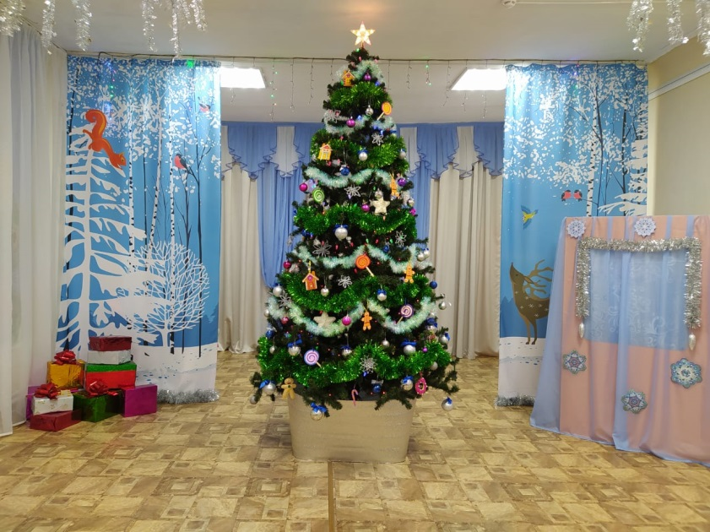

Дети младших групп встретились на празднике с Лисичкой воспитатель (Ульяна Владимировна), Снегурочкой (воспитатель Елена Аркадьевна) и Дедом Морозом (инструктор по физкультуре Артем Васильевич – дебют в роли Деда Мороза).

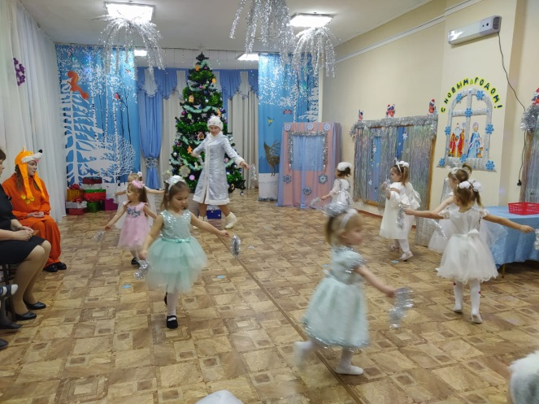

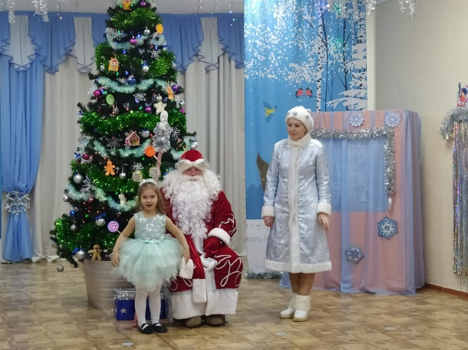

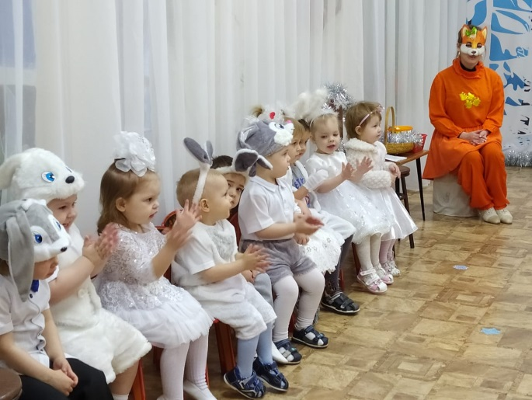

Для старших детей было организовано представление «Новогодняя кухня Деда Мороза». Девочки средней и старшей групп – конфетки, а мальчики – пряничные гномики.

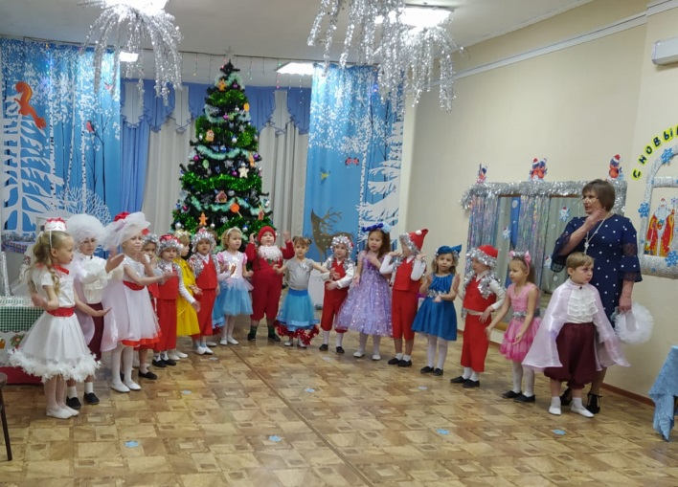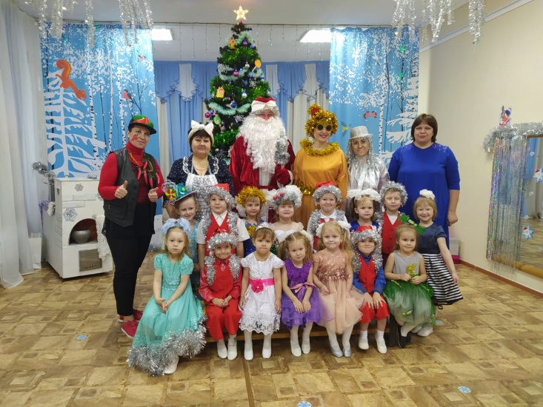

Дед Мороз с тетушкой Лакомкой оживлял сладости, и они веселились на новогоднем празднике. В старшей и подготовительной к школе группе появились даже нежные Рафаэлло и Зефиры. А в подготовительной: девочки – карамельки, а мальчики пряники.

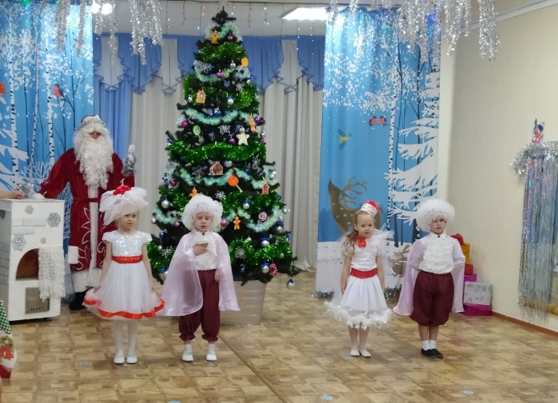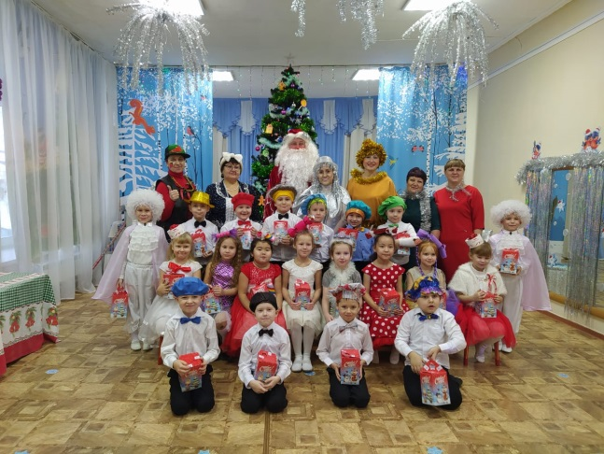

Конечно, на празднике были и проказники – это специи, Перец (повар Наталья Викторовна), Соль (воспитатель Людмила Анатольевна) и Горчица (логопед Ольга Александровна). Они хотели насолить, наперчить, и испортить новогодние подарки. Но как и полагается в сказке – добро побеждает!!!

Спасибо главным героям: тетушке Лакомке (воспитатель Лариса Викторовна) и Деду Морозу (дебют в роли – Александр Александрович).

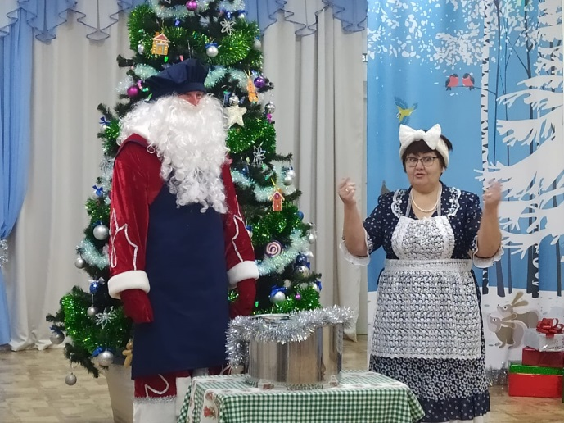

***А новогодние сладкие подарки нашли свои ребят!!!***